Анализ мероприятий проекта "150 культур Дона"
Шкурко Клавдия Викторовна
МБОУ Маргаритовской СОШ Азовского района
В 2016 году Маргаритовская школа стала «пилотной» школой для реализации образовательного этнокультурного проекта «150 культур Дона». Цель проекта – массовое вовлечение обучающихся в процесс изучения культур, обычаев и традиций на территории Ростовской области и распространение лучших практик в образовательных учреждениях региона.
Задачи проекта:
- Формирование у учащихся чувства национального достоинства, культуры межнационального общения через: развитие ассоциативного творческого мышления в процессе освоения связей традиционной культуры и народного искусства с бытом, трудом, историей страны и мира.
- Формирование и развитие этнокультурной компетенции учащихся, обучение их базовым знаниям, умениям и навыкам в области народной культуры.
- Развитие личностных качеств учащихся посредством этнокультурного образования как фактора интеллектуального роста детей и юношества, развитие у учащихся культурно-исторической памяти.
В результате жеребьевки (еврейская культура) получила право на внедрение учебно-методических материалов в образовательный процесс 2016-2017 учебного года и проведение учебных и творческих мероприятий по изучению культурного наследия этносов, проживающих в настоящее время на Дону.
В начале учебного года 2016-2017 на августовском педсовете коллектив школы был ознакомлен с планом реализации проекта «150 культур Дона». Творческие группы получили задания, по модулям, для начальной, средней и старшей школы. В основе проекта лежит разработка и внедрение для образовательных организаций практик, направленных на массовое вовлечение обучающихся в процесс изучения культур, обычаев и традиций народов, проживающих на территории Ростовской области, аккумулирование опыта этнографической работы со школьниками.
В рамках областного проекта «150 культур Дона» учащиеся 1-4 классов по программе внеурочной деятельности «Народоведение» в течение года изучали еврейскую культуры.
Цель курса - воспитание у учащихся уважения традиций и обычаев народов, проживающих на территории нашего края, привитие интереса детей к еврейской культуре и её традициям.
Занятия по программе «Народоведение» реализуются через разнообразные нестандартные формы: КВНы, викторины, практикумы, конкурсы.
Для успешного проведения занятий используются разнообразные виды деятельности: игры (дидактические, ролевые), ребусы, кроссворды, головоломки, сказки, работа в группах, праздники, творческие задания.
Преподаватель Мазаева Татьяна Викторовна изучала с детьми:
Еврейские народные песни (исторические, лирические, обрядовые).
Еврейские народные загадки.
Волшебная сила еврейской сказки.
Новый год еврейского народа.
Еврейские праздничные угощения.
Быт еврейской семьи.
Еврейские традиции в игрушках.
Еврейские боги.
Выбор места у евреев для дома и селения и многие другие.
Дети с интересом знакомятся с еврейской культурой, разучивают танцы еврейского народа, песни, игры.
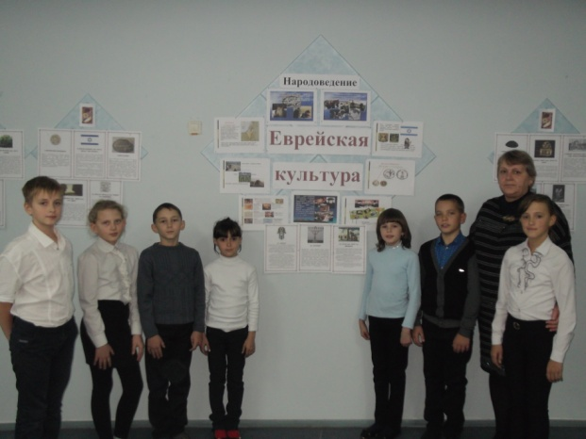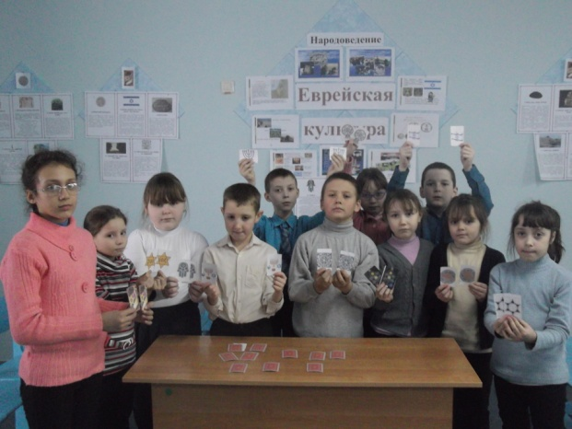
Спортивный модуль возглавили учителя физической культуры Скориков В.Л., Ващенко Т.П., на уроках физкультуры учащихся школы знакомили с играми Еврейской культуры, а затем были проведены мини-соревнования между классами.
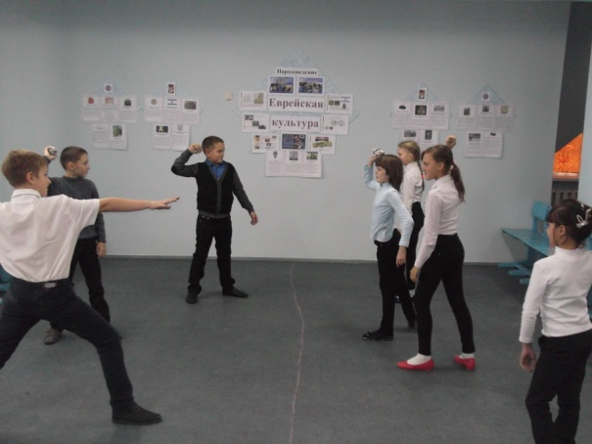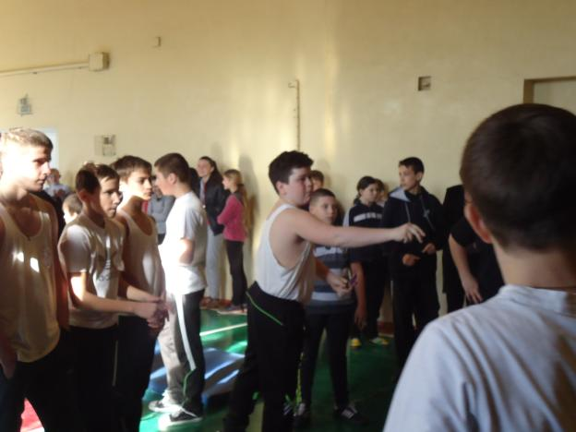
В среднем и старшем звене проект реализовался в рамках внеурочной и кружковой деятельности, под руководстом Климановой Л.В. Она с ребятами изучала еврейскую азбуку.
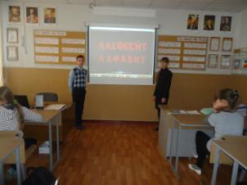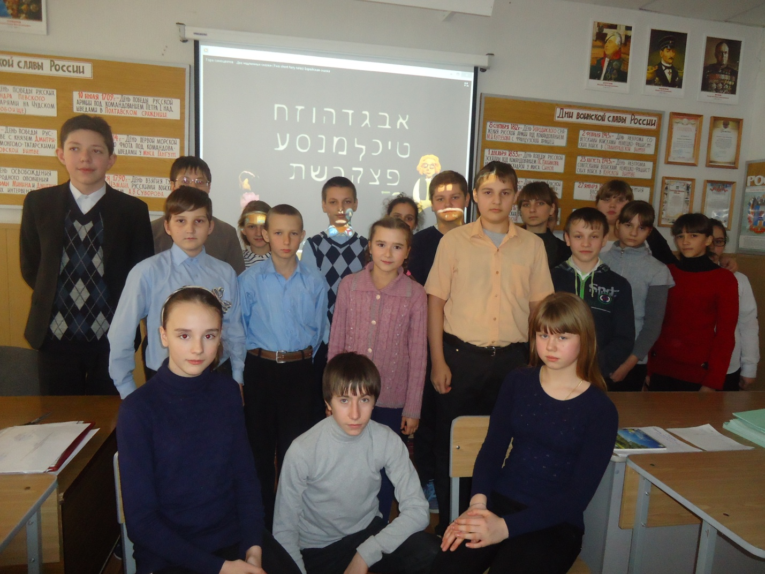
Знакомились с литературой, знакомясь с еврейскими сказками
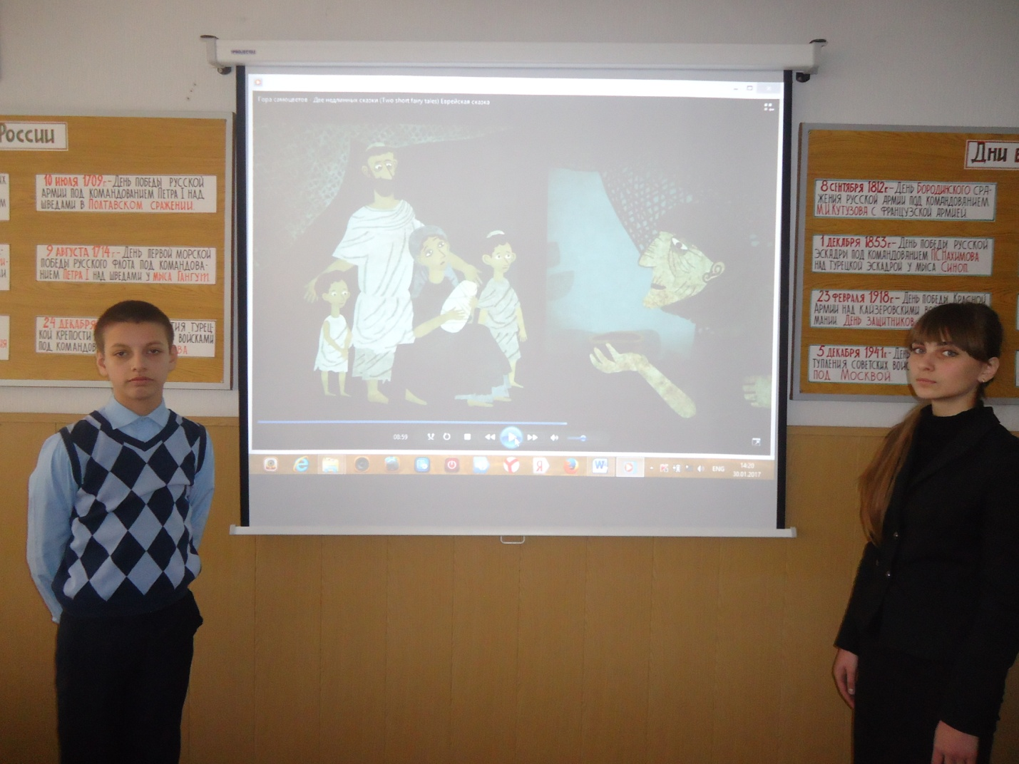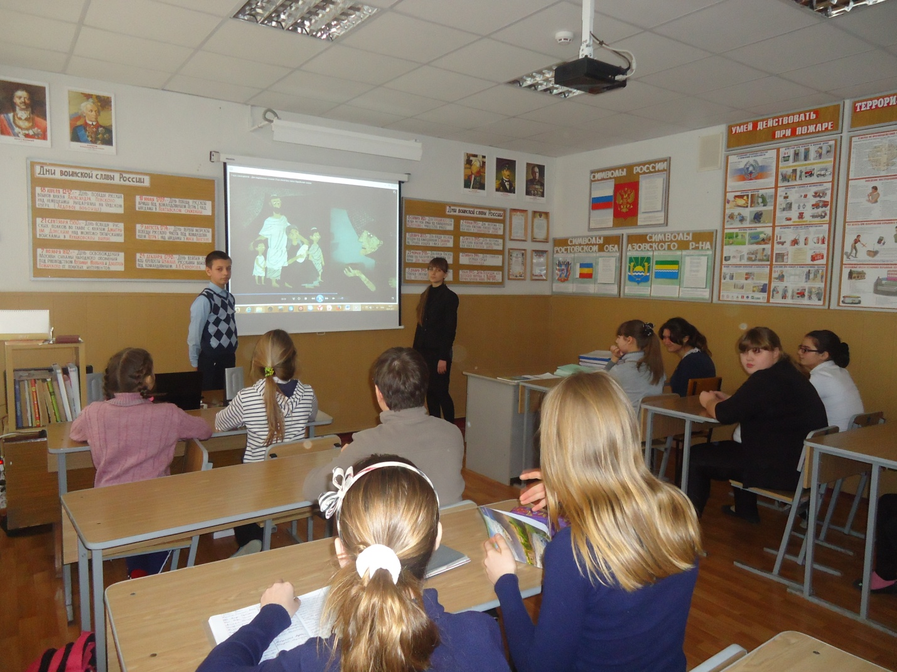
Поле чего учащиеся написали свои сказки. В школе был объявлен свой конкурс «Сказки Тихого Дона», на котором ребята зачитывали свои сказки в стиле еврейской, работы - победители были отправлены на конкурс.
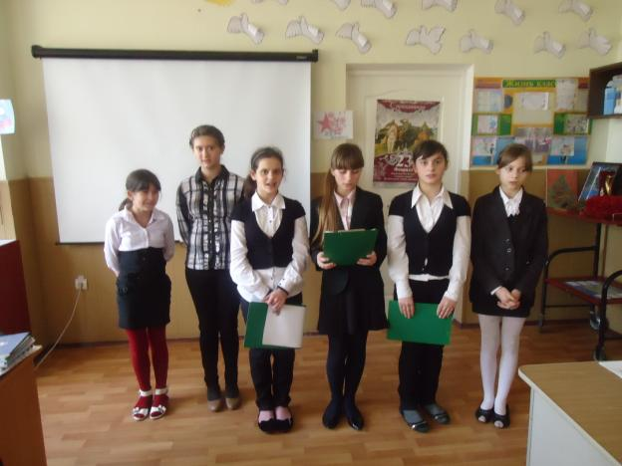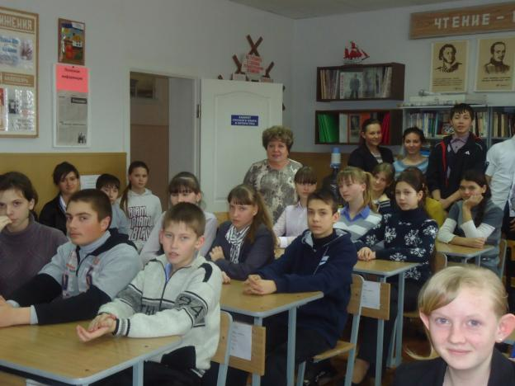
Модуль «Прикладных дел мастер» в рамках проекта «150 культур Дона» самый объемный. Поэтому работала велась на протяжении всего учебного года . Была организована выставка кукол – евреев. Три лучшие работы были отправлены на конкурс в г.Ростов – на – Дону, где стали призерами конкурса в этнической группе:
Крисальная Татьяна (12лет) - призер (2место), сшила куклу «Еврейский парень в национальном костюме.20-21в», руководитель Мазаева Т.В.
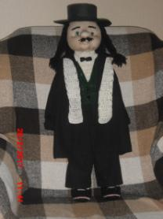
Нелюдимова Алевтина (8лет) – призер (3место), выполнила куклу «Еврейская девушка», 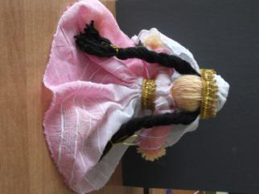
Нелюдимова Дарья (8лет) - призер (3место), автор куклы «Еврейский парень».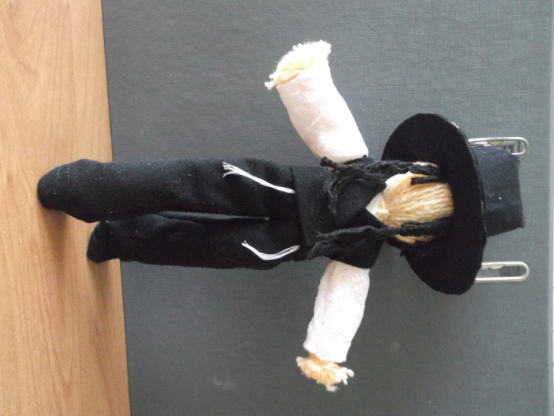руководитель девочек – Ипполитова Л.П.
В апреле в школе прошла общешкольная конференция «Еврейская культура в лицах», на которой ребята рассказывали о представителях еврейской национальности в различных сферах деятельности.
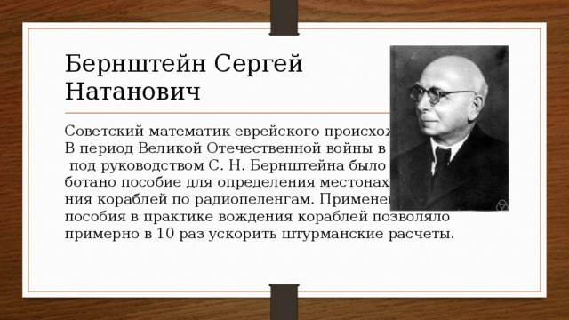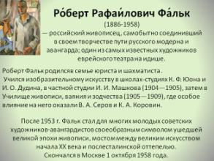
Поставленная цель проектом «Массовое вовлечение учащихся в процесс изучения культуры, обычаев и традиций народов проживающих на территории Ростовской области» на данном этапе была достигнута. Всего в проект были вовлечены 122 учащихся и 20 педагов. Учащиеся с интересом изучали обычаи и нравы еврейского народа их быт и культуру.

Зам. директора по В.Р. и руководитель проекта в школе Шкурко К.В.

